**КВЕСТ – игра «Поиски пиратского клада»**

**Организатор:**

**Тухватуллина Н.М.**

Возраст 6-9 лет

**Цель:** поощрение одарённых обучающихся, которых педагоги выявили в своих группах на уровне наблюдения за характером их действий; способствовать сплочению детского коллектива и развитию познавательных способностей детей.

**Задачи:**

1. Развивать культуру групповых и межличностных отношений.
2. Формировать навыки поиска необходимой информации.
3. Развивать интеллектуальные способности и стимулировать творческую инициативу.

4. Создать позитивное настроение и радость приключений.

**Правила КВЕСТА:**

1. В квесте принимает участие 1 команда (количество 12 человек – клубы «Огонек», «Юный строитель», «Сталкер», «Рябинушка», «Орленок»

2. На этапах прохождения квеста команду сопровождают помощники, которые могут координировать действия в процессе игры, для более успешного выполнения заданий.

3. Квест – командная игра. По ходу игры команда выполняя цепочку заданий, стремится дойти до конечной цели.

**Сценка для введения в квест.**

**Ведущий:** Здравствуйте, ребята! Я хочу рассказать вам одну интересную историю. Случилась она очень давно. Капитан пиратского судна «Черная каракатица», предчувствуя свой последний час, в знак благодарности за долгую и верную службу отдал своим матросам карту сокровищ. Они решили плыть к этому месту. Но как только на горизонте появилась заветная полоска земли, среди корсаров начался нешуточный бой за карту. И так как каждый старался только для себя, она была разорвана на множество небольших кусочков. Жестокая охота за ней продолжалась бы еще долго, но внезапно, словно в наказание за жадность, на шхуну налетел жуткий шторм, и через несколько часов корабль затонул недалеко от берега. Большая часть команды погибла в бурных водах. А что же случилось с картой? Одни ее кусочки остались в воде, а другие были затеряны или припрятаны уцелевшими корсарами на суше.

Оставшиеся в живых пираты пытались разыскать части злополучной карты и собрать ее, но ни у кого это так и не получилось…

С тех пор прошло немало времени, и до наших дней дожили лишь два пирата — Билл и Джек. Постаревшие и ослабевшие, они уже не в силах самостоятельно добраться до клада, но у них есть внучки – пиратки, вот они знают, где нужно его искать! Ведь за столько лет, они сто раз слушали от своих дедов эти истории и сами загорелись найти этот клад, но им нужна команда…

Из-за кулис с противоположных сторон появляются пиратки. Некоторое время они разглядывают друг друга, потом, узнав, здороваются, используя своеобразный ритуал приветствия, обнимаются.

**Меткая Джеси:** Здравствуй, Бонни! Тысяча чертей! Сколько же мы с тобой не виделись? Как поживаешь?  
 **Неуловимая Бонни:** Мое почтение, Джеси! Да-а-а! Мы с тобой уж давно не виделись… Веришь, рада тебя видеть! Надоело скитаться по свету в одиночестве. А ты помнишь дедовские истории про карту сокровищ?

**Джеси:** Я не просто помню, а даже знаю, где ее искать. Да ведь и ты знаешь!

Может, объединимся и найдем карту и клад? У меня и корабль есть, стоит в гавани. Как отыщем клад, сразу на нем уплывем.

**Бонни:** Я, конечно же, согласна. Но ты же понимаешь, что вдвоём будет очень трудно. Нам бы команду набрать из ловких, проворных, смышленых матросов.

**Джеси:** Ты посмотри на них. (Показывает на сидящих детей.)

**Бонни** (смотрит в подзорную трубу): Ты права! Из этих юнцов можно набрать подходящих помощников.

**Посвящение в пираты:**

**Джеси:** Ребята, искать клад разрешается только настоящим пиратам.

Кто хочет стать таким, и найти сокровища?

**Бонни:** Желающие должны пройти **посвящение в пираты:**

**каждый должен продемонстрировать то, что он может «Шоу талантов»**

**1. …………………………….**

**2. …………………………**

**3. ……………………………….**

**Джеси:** Отличная команда - все такие умные, хитрые, ловкие, талантливые! Будущие пираты готовы к приключениям.

**Бонни:** Вперед, к приключениям и сокровищам!

**1. «Меткий глаз»**

Верёвки 6 штук привязанные к резинке, на стаканах сверху подписаны цифры 1-12, а внутри буквы, если стаканы перевернуть и поставить по порядку, то можно прочитать послание «НАКОРМИ АКУЛУ», далее дети младшего возраста «кормят акулу», задача бросить мяч и попасть в пасть акулы….

Подсказка ребус.. **100Л** (стол) – значит, первый кусок карты находится под каким - либо столом…

**Атрибуты:**

1. Одноразовые стаканчики 12 штук (на дне снаружи подписаны цифры( 1-12), а внутри буквы( накорми акулу).
2. Мячи из воздушного бассейна, как можно больше.
3. Резинка + к ней 6 верёвок привязанных.
4. Вырезанная пасть акулы.
5. Сам ребус на отдельном листке: 100Л

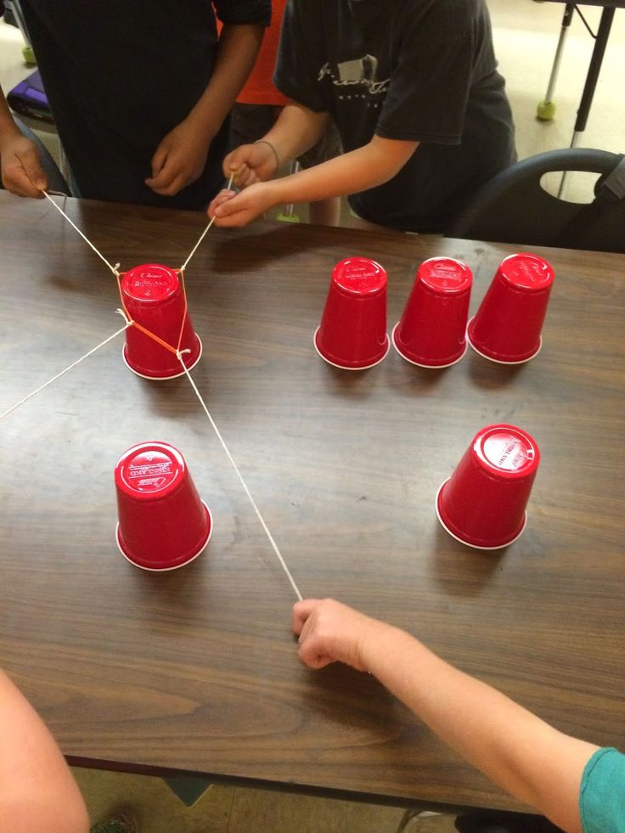

**2. «Пещера»**

Дети младшего возраста, проходя через тоннель, попадают в тёмную палатку и находят там пазлы, а дети постарше их собирают…

Подсказка – на обратной стороне собранного пазла слово «дверь » - второй кусок карты.

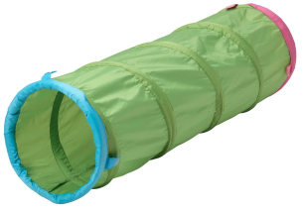

**Атрибуты:**

1. Палатка
2. Тоннель
3. Пазлы
4. Скотч + ножницы
5. Можно в палатку и в тоннель разбросать чего- либо ,для того чтобы было чуть страшнее проходить дистанцию…Ну, это чисто оживить ситуацию!!!

**3. «Тест память»**

На доске в таблице три на три, выкладывают предметы-картины, сначала 3, потом 6, потом 9…

|  |  |  |
| --- | --- | --- |
|  |  |  |
|  |  |  |
|  |  |  |

У одного участника на обратной стороне **Подсказка - «Тайное письмо»**

Чтобы его прочесть, с ним надо проделать определенные действия, в нашем случае, все участники берут простой карандаш и черкаются на обратной стороне листа бумаги и у одного только проявляется слово «скамейка» - 3 кусок карты.

**Атрибуты:**

1. 12 листов с таблицей + к нему предметы-картинки 108, ещё один комплект для педагога.
2. Простые карандаши 12 штук.

**4. «Сила духа»**

На столе стаканы с водой (шарик теннисный должен перепрыгнуть из стакана в стакан, при выдохе ребёнка). После выполнения задания, дети получают подсказку в виде «Азбуки Морзе».

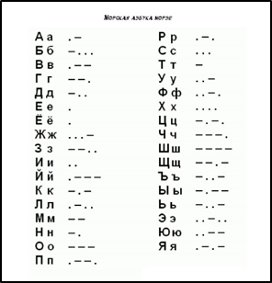**-.. (д)**

**--- (о)**

**… (с)**

**-.- (к)**

**.- (а)**

**Атрибуты:**

**1.** стаканы – 5 шт

2. шарик теннисный

Получили 4, 5 кусок карты.

**5**. **«В гостях у папуасов»**

Дети мастерят ожерелье из гофрированной бумаги и пластмассовых трубочек.

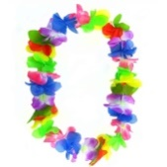

**Танцы**…Тут же во время танцев находят записку, подсказка «Зеркало», записку можно прочитать при помощи зеркала…

**Последний кусок карты за корзинкой**

**Йокнизрок аз ытрак косук йинделсоп**

**Атрибуты:**

1. Гофрированная бумага
2. Пластмассовые трубочки
3. Записка с зеркальным написанием

Находят все куски и складывают, получается большая карта, с указанием места клада.

**Атрибуты:**

1. Карта из ватмана (нужно нарисовать)
2. Сундук
3. Шоколадные монеты 15 штук
4. Бусы и далее…

**6. Пиратское селфи»**

- придумать интересное групповое фото, можно с использованием тематической фотобутафории.